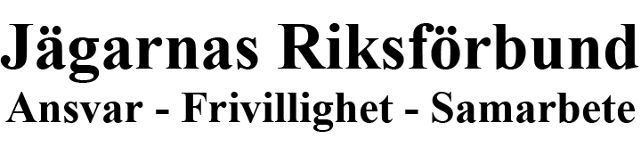
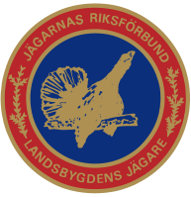
Pressmeddelande

Jägarnas Riksförbund uppmanar ”Håll hundarna kopplade”

JRF uppmanar samtliga hundägare att hålla hundarna kopplade. Det är enda sättet att vara helt säker på att de är under kontroll och inte jagar vilt. Även hos den snällaste sällskapshund kan ett hastigt uppdykande vilt utlösa jaktbeteendet.
Trots många frivilliga insatser med stödutfodring står flera viltarter nu, efter ytterligare en hård vinter, på tröskeln till överlevnad. Vintern har gjort att många djur är undernärda och i dålig kondition vilket kan innebära att även korta flykter undan hundar kan medföra att de avlider säger Riksviltvårdskonsulent Ulf Kallin.
Generellt krävs alltid aktuell markägares tillstånd att släppa hundar lösa om de inte okopplade kan hållas under sådan tillsyn att de hindras från att springa lösa.

(På sidan 2 kan du läsa utdrag ur gällande lagstiftning)

För mer information eller frågor vänligen kontakta:

Ulf kallin
Riksviltvårdskonsulent
08 – 550 200 56
Ulf.kallin@jrf-lj.org

Johan Boström
Informationsansvarig

Jägarnas Riksförbund
Saltsjögatan 15
151 71 Södertälje
08-550 107 84
070-546 31 03
Johan.bostrom@jrf-lj.org
www.jagarnasriksforbund.se

Lag (2007:1150) om tillsyn över hundar och katter

Inledande bestämmelse
1 § Hundar och katter skall hållas under sådan tillsyn och skötas på ett sådant sätt som med hänsyn till deras natur och övriga omständigheter behövs för att förebygga att de orsakar skador eller avsevärda olägenheter.
Särskilda bestämmelser om tillsyn över hundar finns i rennäringslagen (1971:437).
14 § Anträffas en hund lös på område där lantbruksdjur finns, får hunden, om den inte låter sig infångas och om det är nödvändigt för att förhindra skada på lantbruksdjur, dödas av den som äger eller vårdar lantbruksdjuren.
Den som dödat en hund är skyldig att snarast möjligt anmäla detta till polismyndigheten.

Tillsyn över och omhändertagande av hundar i marker där det finns vilt
16 § Under tiden den 1 mars-20 augusti skall hundar hållas under sådan tillsyn att de hindras från att springa lösa i marker där det finns vilt. Under den övriga tiden av året skall hundar hållas under sådan tillsyn att de hindras från att driva eller förfölja vilt, när de inte används vid jakt.
Regeringen eller den myndighet som regeringen bestämmer får meddela föreskrifter som avviker från första stycket. Om det behövs till skydd för viltet får sådana föreskrifter innebära att en hund skall hållas kopplad.
17 § Om en hund springer lös i ett område där det finns vilt, får jakträttshavaren eller någon som företräder honom eller henne ta hand om hunden. När detta har skett skall hundens ägare eller innehavare snarast underrättas. Om denne inte är känd skall i stället polismyndigheten underrättas. Om jakträttshavaren eller den som företräder honom eller henne inte vill ta hand om hunden, skall i stället polismyndigheten omhänderta hunden.
Kan inte hunden tas om hand, får polismyndigheten avliva hunden, om detta är angeläget från viltvårdssynpunkt och försvarligt även med hänsyn till omständigheterna i övrigt.
18 § Har inte ägaren eller innehavaren, efter det att kostnader betalats enligt 20 §, återtagit hunden inom fem dagar efter det att han eller hon underrättades om omhändertagandet eller, om ägaren eller innehavaren inte är känd, inom tio dagar efter det att polismyndigheten underrättades, får jakträttshavaren behålla hunden eller polismyndigheten, efter utredning, besluta att sälja, skänka bort eller, om hunden utgör en fara för människor eller djur eller om det annars finns särskilda skäl, avliva hunden.

Straffansvar
22 § Den som bryter mot ett hundförbud döms för överträdelse av hundförbud till böter eller fängelse i högst ett år.
23 § Till böter döms den som uppsåtligen eller av oaktsamhet
1. inte följer ett föreläggande eller bryter mot ett förbud som har meddelats med stöd av 8 § första stycket,
2. inte gör anmälan enligt 14 § andra stycket eller
3. bryter mot 21 § andra meningen.
Den som uppsåtligen inte lämnar underrättelse enligt 17 § första stycket döms till penningböter.
Den som har överträtt ett vitesföreläggande eller ett vitesförbud får inte dömas till ansvar enligt denna lag för den gärning som omfattas av föreläggandet eller förbudet.
24 § Till böter döms den som uppsåtligen eller av grov oaktsamhet bryter mot 16 § första stycket eller en föreskrift som har meddelats med stöd av 16 § andra stycket.

